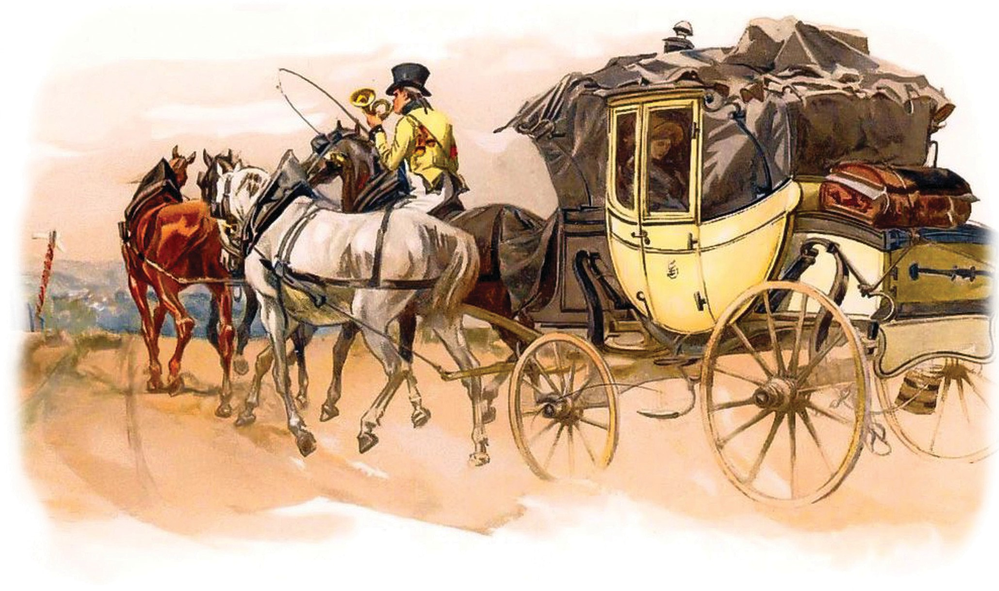

A csak hápogott a felháborodástól, amikor beálltak elé a sorba.

– Szebb a páva, mint a pulyka! – gágogták a ........................

A sok az osztályban akkora gágogást csapott, hogy mi meg sem mertünk szólalni.

1. Beszéljétek meg, hogy mely mondatokban semleges stílusértékű az állítmányok tartalma, és melyekben metaforikus!

A fenti feladatok bizonyítják, hogy az alany és az állítmány tartalmilag meghatározzák egymást, módo- síthatják egymás jelentését!



**Petőfi Sándor: *Füstbement terv***

Egész úton – hazafelé – Azon gondolkodám:

Miként fogom szólítani Rég nem látott anyám?

Mit mondok majd először is Kedvest, szépet neki?

Midőn, mely bölcsőm ringatá, A kart terjeszti ki.

S jutott eszembe számtalan Szebbnél-szebb gondolat, Mig állni látszék az idő,

Bár a szekér szaladt.

S a kis szobába toppanék... Röpűlt felém anyám...

S én csüggtem ajkán... szótlanúl...



Mint a gyümölcs a fán. **füstbement** – meghiúsult

1. Mit tudtál meg a versben megszólaló személy (lírai én) életéről?
2. Életének melyik eseményét örökíti meg a vers?
3. Petőfi életében mennyire volt fontos ez az esemény?
4. Vizsgáld meg a vers felépítését, nyelvét és stílusát!
   1. Foglald össze nagyon tömören a vers kiemelhető epikus szálát!
   2. Honnan származik a versben található egyetlen költői kép? Magyarázd meg ezt a képet!
   3. Értelmezd a *Mig állni látszék az idő,/Bár a szekér szaladt* sorokat*!* Milyen érzelmet fejez ki vele a beszélő?
5. Magyarázd meg a vers címét, immár a szöveg alapos ismeretében!